ГРИГОРЬЕВКА

Само название села Григорьевка — своего рода памятник Григорию Дмитриевичу Иловайскому (фото), племяннику прославленного атамана Войска Донского (в 1775—1796 годах) Алексея Ивановича Иловайского, основателя ряда поселений на реках Миус и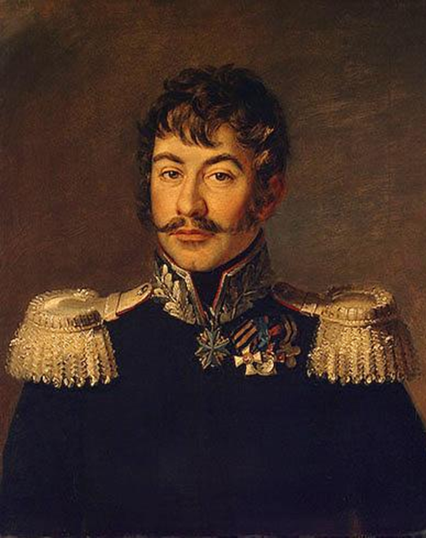 Крынка. По определению войсковой канцелярии от 12 февраля 1808 года (журнал войсковой канцелярии № 14 за 1808 год, войсковой архив) Г. Д. Иловайскому было позволено на левобережье речки Средний Еланчик (сейчас Сухой Еланчик) при устье балки Бурхановой занять место под село с размещением в нем крестьян. В первом поселении было всего семь семей. В памяти потомков сохранились их фамилии: Бутко, Гаевские, Иванченко, Запорожные, Левченко, Руденко, Паращенко.
Г. Д. Иловайский умер в 1847 году, а спустя десять лет ушла из жизни и его жена, Марфа Аркадьевна. Они похоронены вблизи пещерной церкви в знаменитой Святогорской Лавре, что на Северном Донце (г. Святогорск Донецкой области, Украина).

После отмены крепостного права Манифестом Александра II Григорьевка вступила в эпоху буржуазных реформ. О том, что село было богатым свидетельствует храм Успения Пресвятой Богородицы, служба в котором началась в 1906 году. Строили его на пожертвования селян. Строительным материалом служил камень ракушечник, который добывали по правобережью речки Мокрый Еланчик в карьере Пристань. Храм по своей архитектуре не имел равных в Миусском, да, пожалуй, и в соседних округах. Скупой на украшения, подтянутый, могучий и даже суровый, с боковыми фронтонами и большой апсидой (алтарным выступом), приниженным куполом и звонницей, длинными прорезями окон, взятых в строгие наличники — храм не воспринимался как чужой и неприступный, он притягивал к себе, вызывая в душе светлые, возвышенные чувства. На сегодняшний день это, пожалуй, самый большой храм Матвеево-Курганского района.

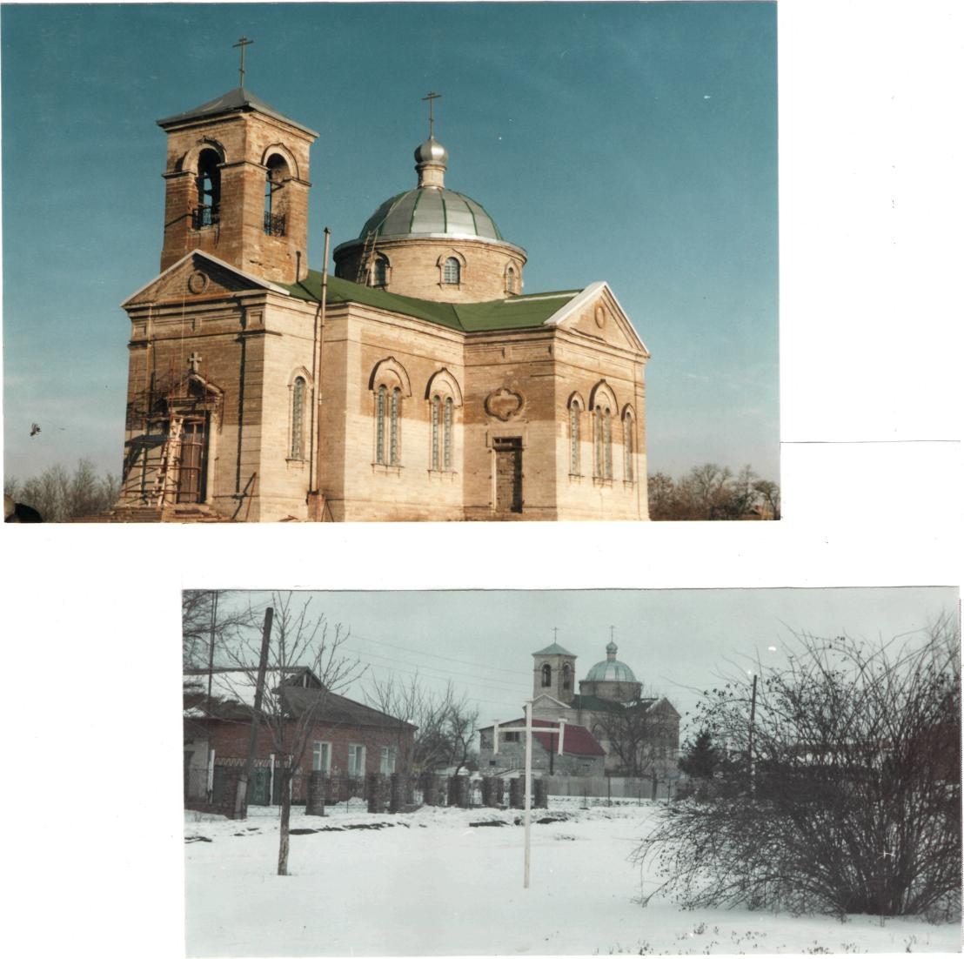

Храм Успения Пресвятой Богородицы

Как и вся страна, село пережило лихолетье Первой мировой войны, двух революций 1917 года, Гражданской войны. После установления советской власти многие безземельные крестьяне получили помещичьи земли. Первым председателем сельского совета был Сопельняк Алексей. Только крестьяне стали жить более зажиточно в 20-е годы, как началась коллективизация сельского хозяйства, сопровождавшаяся раскулачиванием крестьян, в большинстве своем наиболее работящих.
В 1930 году в Григорьевке был организован первый колхоз «Путь к социализму». Председателем его был назначен присланный из Ленинграда в числе других 25-тысячников Полухин Дмитрий Алексеевич. Доходы колхоза были низкими и не обеспечивали прожиточного минимума. Чтобы прокормить свои семьи, колхозники вынуждены были собирать после уборки урожая зерновые колоски, а это приравнивалось к воровству согласно закону от 7 августа 1932 года «Об охране имущества государственных предприятий, колхозов и кооперации». На селе его называли закон «о пяти колосках». За «колоски» были осуждены 29 жителей села Григорьевка. Председателем колхоза в это время был Левченко Иван Аверьянович. Он оставил о себе добрую память у григорьевцев, потому что, как мог, старался поддержать своих людей, правдами и неправдами оставляя в колхозной кладовой продукты, которые делились между всеми жителями. Это позволило смягчить последствия голода и почти все колхозники выжили.

В 1932 году, после убийства С. М. Кирова, колхоз «Путь к социализму» был разделен на два хозяйства: один с прежним названием, а второй назвали колхоз имени Кирова.
Тяжелым испытанием для жителей села Григорьевка, как и для всей страны, стала Великая Отечественная война, развязанная фашистской Германией 22 июня 1941 года. С первых же дней войны началась всеобщая мобилизация военнообязанных. За три месяца более 200 жителей нашего села и окрестных хуторов были мобилизованы. Судя по воинским наградам, полученным нашими земляками, можно сказать, что жители села с доблестью воевали на всех фронтах Великой Отечественной войны, освобождали не только Советский Союз, но и зарубежные государства. Получили награды: Горбанев И. Е. - ордена Славы второй и третьей степени, медали «За отвагу» и «За освобождение Варшавы»; Данильченко А. М. - медали «За отвагу», «За освобожден Праги», «За взятие Будапешта», «За победу над Японией»; Ивашура В. Е. - ордена Славы третьей степени и Красной Звезды, три медали «За отвагу» и медаль «За боевые заслуги»; Лактионов Н. K. - медали «За боевые заслуги», «За оборону Сталинграда «За освобождение Варшавы», «За взятие Берлина». Много наших земляков не вернулось в родное село, отдав свои жизни в сражениях Великой Отечественной войны.
Когда фашисты оккупировали Григорьевку, для сельчан настало трудное и страшное время. Немцы жестоко обращались с людьми. Отбирали продукты, живность, за малейшую провинность травили собаками. В здании церкви, которая в мирное время использовалась как зернохранилище, разместили советских военнопленных. Их не лечили и почти не кормили. Местные жители не только подкармливали, как могли пленных, но и забирали к себе якобы узнанных среди пленных родственников.
Летом 1942г. в село были заброшены разведчики с рацией, чтобы отслеживать передвижение немецких войск на сталинградском направлении. Староста Колесников Д.Е., знающий о предстоящем прибытии разведчиков, поселил их на х. Колесников. Соблюдая глубокую конспирацию, разведчики, под видом «сапожника» Макара и «портнихи» Нюры собирали необходимую информацию и передавали ее за линию фронта. Они организовали в селе подпольную группу, в которую входили комсомольцы Иваненко И., Колесниковы Владимир и Алексей, Стребниковы Фрося и Маруся. Помимо сбора нужной информации, подпольщики разыскивали оставшееся на местах боев оружие и прятали его по ночам в сараях. Узнав, что в соседней Федоровке содержатся 9 наших военнопленных, подпольщики, расправившись с немецкими часовыми, освободили пленных, переодели в гражданскую одежду и прятали на хуторе до прихода наших войск. Когда рация вышла из строя, пришлось пойти на риск и доверить передачу донесения в штаб командования советских войск непроверенному человеку, который оказался предателем. Стребникова Фрося, узнав, что немцам известно о разведчиках, побежала в хутор, чтобы предупредить Макара и Нюру о провале,

но их в тот момент не было дома. Фрося вместе с сестрой сожгли все улики, а оружие и рацию сбросили в колодец. Фашисты согнали на площади хуторян и поставили условие: или им выдают разведчиков, или всех расстреляют. Понимая, что жизнь десятков людей висит на волоске, советские разведчики сдались добровольно. Их жестоко пытали, пытаясь добиться сведений о том, кто из сельчан участвовал в сборе важной информации, кто помог им легализоваться в селе. Однако нечеловеческие пытки не сломили разведчиков, они не выдали никого из своих соратников. К сожалению, имена этих героев остались неизвестными.
28 августа 1943г. наше село было освобождено от фашистских захватчиков.

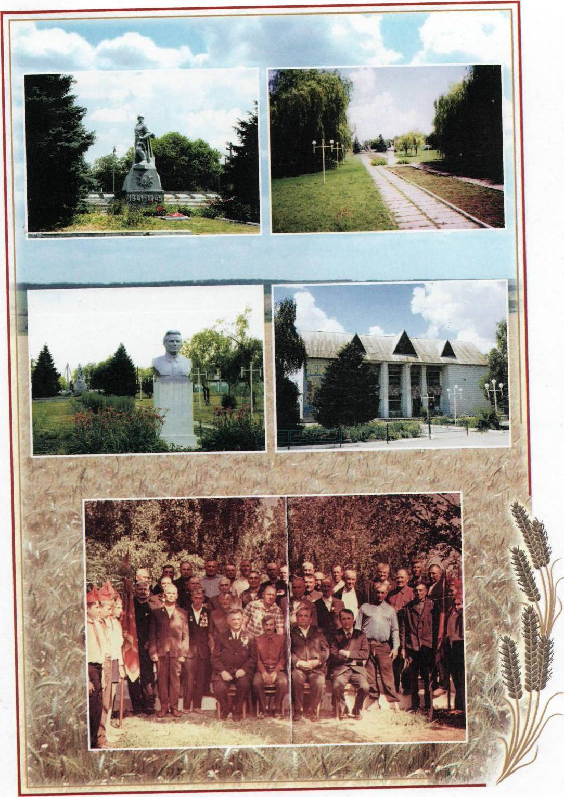

Ветераны Великой Отечественной войны 9 мая 1975 года

После освобождения села председателем колхоза стала женщина Обора К. А. Так как большинство мужчин ушло на фронт, их заменили женщины, подростки, старики. Чтобы обеспечивать страну и фронт зерном, весной 1944 г. во время сева работали по 22 часа в сутки. Крестьянки носили на плечах зерно из с. Успенка, преодолевая 40-50 километров, чтобы засеять поля. Знатными трактористками были Старостенко А. В. и Ткачева М. Ф. Они рассказывали, что работа была тяжелой, а ремонт техники еще труднее: «Зимой ремонтировали прямо на морозе. Пальцы были обморожены о раскаленный от холода металл. Трактора наши ручками заводились, но одной не завести. Мы надевали на

рукоятку трубу и все за нее брались. А если зажигание стоит, то ручку эту в обратную сторону отдаст, и все наземь валятся. А бывало, что заводили трактор на скорости и он сам на нас ехал. И засыпали мы в борозде, когда ночью пахали. Темно ведь, одна впереди с фонарем идет, а ты за ней на этот фонарь едешь. И страшно тебе, потому что волки вокруг ходят. Да и не знаешь, то ли ты в тракторе заснешь, то ли напарница с фонарем от усталости упадет под трактор. А еще была забота воду носить, потому что радиаторы от изношенности протекали, бочек с водой мы наставляли по всему полю, чтобы доливать и мотор не сгубить. Когда техники не хватало, пахали на волах или даже впрягались сами».
С 1965 г. в Советском Союзе стала осуществляться экономическая реформа, Увеличивались капиталовложения: в 1966-1970 гг. - 383 млрд. рублей, что составило 78% капиталовложений в сельское хозяйство за все годы советской власти. За счёт этого мощного вливания средств началась реализация ряда программ: комплексной механизации аграрного производства, химизации почв и их мелиорации. Были намечены меры по решению социальных проблем села. Ростовская область в этот период стала крупным производителем сельскохозяйственной продукции, одной из важнейших житниц страны.
В 1965-70-х годах прошлого века в Григорьевке шло активное строительство 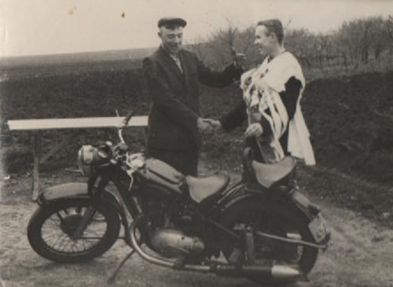квартир для колхозников, были построены школа на 320 учащихся, детский сад, столовая, баня. Началось строительство современного Дома Культуры, открылись продовольственный, промтоварный, хозяйственный магазины, Дом быта (швейная мастерская и парикмахерская). Была осуществлена механизация МТФ, смонтирована система полива с мощной насосной станцией, возведен Мемориал Воинской Славы.

Фото 1960 г. Служить в Советскую армию призван Данильченко Иван. Молодых призывников украшали лентами, чтобы подчеркнуть торжественность момента

На базе СПК (колхоза) им. Кирова в 2003 году было создано общество с ограниченной ответственностью «Григорьевское». Учредителем нового хозяйства стал агрохолдинг «ЮТС -Агропродукт». С 2006 года хозяйство приобретает новую высокопроизводительную импортную технику: Тракторы 500- сильные «Джон Дир», комбайны New Holand- Ged, восемнадцатиметровые зерновые

сеялки, дисковые агрегаты для обработки почвы, позволяющие перейти на энергосберегающую технологию производства сельскохозяйственных культур.

В декабре 2005 года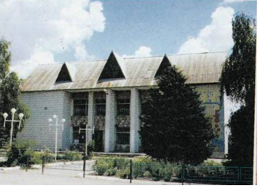 наше село было газифицировано.
В торжественной обстановке был зажжен факел: газ получили жители северной окраины села, а позже и все остальные жители. Были отремонтированы и превратились в современные здания школа и детский сад, построен новый водопровод.

В настоящее время в Григорьевке живёт почти тысяча человек. С 1808 г. крестьянские трудовые династии продолжают семьи Руденко, Паращенко, Левченко, Иванченко, Будко, которые работают на земле, в животноводстве, в бюджетных сферах села.

Виноградский Александр Александрович, учитель

Библиография
1. Виноградский А. А., Колесниченко Н. И., Рудковская А. В. Село Григорьевка (1808-2008). К 200-летию со дня основания. Таганрог: Лукоморье, 2008.

